目 录

1 本科毕业设计（论文）质量标准 1
附录1-1：本科毕业设计（论文）任务书 4
附录1-2：开题报告模板 5
附录1-3：毕业设计（论文）指导环节记录表 6
附录1-4：毕业设计（论文）中期进展报告 7
附录1-5：毕业设计（论文）系统全角色流程图 8
附录1-6：毕业设计（论文）写作规范 9
附录1-7：本科毕业设计（论文）答辩记录及评语表 20
附录1-8：本科毕业设计（论文）指导教师评语表 21
附录1-9：本科毕业设计（论文）评阅教师评语表 22
附录1-10：本科毕业设计（论文）成绩评分表 23
2 优秀毕业设计（论文）质量标准 24
附录2-1：本科校级优秀毕业设计（论文）推荐表 25
附录2-2：校级优秀毕业设计（论文）汇总表 26

1 本科毕业设计（论文）质量标准
一级指标 | 二级指标 | 质量标准
总体  要求 | 组织  管理 | 第1条 毕业设计（论文）工作在分管教学副校长的领导下，由教务部、评建办、各二级学院、教研室分工负责，分层管理，共同协作，并实行指导教师负责制。  第2条 教务部负责毕业设计（论文）总体工作部署和宏观管理，贯彻落实上级主管部门对毕业设计（论文）工作的指导文件和政策要求，结合学校实际，制订本科毕业设计（论文）工作有关政策、制度及管理文件；组织对毕业设计（论文）的选题、开题、进度检查、评阅、答辩及评分等教学环节督促和检查；协调各二级学院解决毕业设计（论文）工作中出现的问题；组织校级优秀毕业设计（论文）及优秀指导教师评选及表彰；组织对毕业设计（论文）工作的考核、总结、经验交流等；组织开展毕业设计（论文）工作的教学研究和改革。  第3条 评建办负责毕业设计各个环节的质量监控和评估，发现问题，及时提出整改建议，并跟踪处理。  第4条 各学院成立本科毕业设计（论文）工作领导小组，负责组织开展本单位毕业设计（论文）工作。贯彻执行学校有关毕业设计（论文）管理规定，结合本院各专业特点，制定本院毕业设计（论文）实施方案和细则；布置毕业设计（论文）全面工作任务，对指导教师资格进行审核，对有关规定和标准落实、工作条件保障（经费、场地、设备等）、毕业设计（论文）质量严格把关。  第5条 教研室作为直接组织与指导学生进行毕业设计（论文）的基层单位，贯彻执行校院两级对毕业设计（论文）工作管理的规定和工作安排；提出毕业设计（论文）指导教师名单并提交学院审核；通过征题、审题把关、学生选题等环节，为每个学生确定指导教师；根据任务完成学生开题工作（根据专业特点可自行设计开题报告，教务部提供开题报告的参考样本）；协同指导教师加强毕业设计（论文）过程管理；成立答辩小组开展毕业设计（论文）评阅、答辩、成绩评定和推优等工作；把握毕业设计（论文）工作的进度和质量。
总体  要求 | 基本要求 | 第6条 毕业设计（论文）是本科生培养的重要环节，是各专业人才培养方案或教学计划中重要的实践必修内容。  第7条 各二级学院应将本科生的毕业设计（论文）工作与学生的实践能力培养、各类实习、生产实践、创新活动及就业工作等相结合，并从师资、实验室、设备、经费等方面予以必要保障，为毕业设计（论文）工作创造良好的环境。
总体  要求 | 导师遴选与职责 | 第8条 毕业设计（论文）的指导教师一般由具有讲师及以上职称，且科研及实践经验较丰富的教师承担，原则上指导学生总人数不超过8人。根据教学工作需要，也可聘请校内外具有中级及以上专业技术职称人员担任指导教师。  第9条 若确需学生到外单位做毕业设计（论文）时，二级学院应派专人联系，聘请外单位相当于讲师及以上专业技术职称的人员和校内指导教师共同承担指导工作，校内指导教师必须掌握工作进度及要求，并协调有关问题。  第10条 指导教师应为人师表，做学生的良师益友。指导教师对学生要在业务上严格要求和认真指导，培养学生的实践能力、独立工作能力和创新能力，同时要关心学生的生活和思想动态。
选题  与  开题 | 选题  要求 | 第11条 选题紧密围绕人才培养目标，注重体现专业特色和现代科学技术最新发展，选题应来自解决社会、经济、文化建设中的实际问题（即“真题真做”）。严格做到一人一题，学生独立完成毕业设计（论文），并要求毕业设计（论文）在实验、实习、工程实践和社会调查等社会实践中完成的比例不低于50%。
选题  与  开题 | 开题  报告 | 第12条 指导教师结合课题给学生下达毕业设计（论文）任务书（模板见附录1-1），规定毕业设计（论文）工作内容、进度安排、主要参考文献等，明确提出毕业设计（论文）各阶段的任务和目标要求。  第13条 学生根据指导教师下达的任务书，独立完成开题报告（模板见附录1-2），并提交指导教师批阅，开题通过后，方可进入下一阶段。
实施  过程 | 教师指导规范 | 第14条 指导教师应指导学生将开题报告上传系统；认真指导和把控学生毕业设计（论文）的工作进度，有相应的质量检查落实措施；每1-2周要对学生进行个别指导与答疑。学生在毕业设计（论文）系统的“指导环节”栏目，填写教师对学生的指导内容、学生需要教师进一步帮助解决的问题等，教师可反馈答复。（模板见附录1-3）在指导过程中，要注重学生逻辑思维、实践能力和创新精神的培养。  第15条 教师指导学生按毕业设计（论文）写作规范完成毕业设计（论文）撰写，评阅学生毕业设计（论文），提出修改意见，保证毕业设计（论文）质量。
实施  过程 | 学生实施  规范 | 第16条 学生应认真完成毕业设计（论文）的相关研究、实验、分析、计算、调研等核心工作，努力学习、勤于实践、勇于创新，培养严谨、求实的科学态度，虚心求教、团队协作，不弄虚作假，不抄袭别人的成果，在规定时间内保质保量地完成任务；因事或因病不能继续的，要事先向指导教师请假，否则作为旷课按学籍管理有关规定进行处理；撰写毕业设计（论文）初稿交指导教师审阅，指导老师提出修改意见。
实施  过程 | 中期检查 | 第17条 学校和学院应对毕业设计（论文）开展中期检查工作。掌握学生毕业设计〔论文）进度情况，检查学生的工作完成情况，督促和指导学生按时完成各项工作。  第18条 学生应对照任务书和开题报告开展阶段性总结，撰写中期进展报告（模板见附录1-4）。教师评阅学生中期进展报告，学生中期开展情况如与实际计划出入较大者，可暂缓通过，限期再审。
实施  过程 | 毕业设计系统全过程管理 | 第19条 为进一步加强和优化我校毕业设计（论文）的全过程管理，实现毕业设计（论文）管理信息化，提高毕业设计（论文）工作效率，学校采用毕业设计（论文）管理系统进行全过程管理，本科毕业生、指导教师、评阅教师、教研室主任、教学秘书、答辩秘书、答辩组长、教学院长及相关管理人员各角色流程见附录1-5。
毕业设计  （论文）质量 | 写作要求 | 第20条 本科毕业设计（论文）的撰写应当符合皖江工学院毕业设计（论文）写作规范（参考模板见附录1-6）。毕业设计（论文）正文要求：原则上，设计说明文字不少于0.8万字，毕业设计（论文）不少于1万字。（不含图表、程序和计算数字）。
毕业设计  （论文）质量 | 写作质量 | 第21条 格式排版规范；摘要阐述内容完整、语言精炼；目录章节逻辑和层次结构清晰；正文论点正确、深刻、有新意，论证严密，论据真实、典型、充分有针对性和较强的说服力，结构完整、首尾呼应，重点突出、层次分明、脉络清楚，材料取舍详略得当，语言准确、流畅，图标清晰规范；参考文献格式规范。
毕业设计  （论文）质量 | 学术成果  相似性检测 | 第22条 所有符合检测条件的本科毕业设计（论文）都要通过学术成果相似性检测，毕业设计（论文）“总文字复制比”原则上应控制在25%以内。特殊专业根据其专业特点，制定标准报学校审批。毕业设计（论文）归档时，须附最终稿重复率检测的简洁报告。
答辩与 成绩评定 | 毕业设计（论文）评阅 | 第23条 各专业成立若干个答辩小组，确定答辩组长，分配评阅教师，学生毕业设计（论文）应至少有一位同专业的非指导教师评阅；评阅教师评阅认真、评语准确，评分客观公正。
答辩与 成绩评定 | 毕业设计（论文）答辩 | 第24条 毕业设计（论文）答辩由各答辩小组自行组织，每个答辩小组的教师不得少于3人。每位学生答辩时间一般为15分钟，教师提出问题，学生当场回答问题，并做好答辩记录（模板见附录1-7）。
答辩与 成绩评定 | 成绩评定 | 第25条 评分标准符合本专业特点，成绩评定科学、客观，能综合体现学生毕业设计（论文）质量，指导教师填写“毕业设计（论文）指导教师评语表”，填写评语、评定成绩，满分40分（模板见附录1-8）；评阅教师填写“毕业设计（论文）评阅教师评语表”，填写评语、评定成绩，满分20分（模板见附录1-9）；答辩小组填写答辩成绩评分表，满分40分（模板见附录1-10）。最终成绩=指导教师评定成绩×40%+评阅教师评定分数×20%+答辩小组评分×40%，最后采用五级记分制。
答辩与 成绩评定 | 优秀论文  评选 | 第26条 各专业按不超过应届毕业生总数4%推荐优秀毕业设计（论文），学院毕业设计（论文）工作领导小组通过评定推出最终优秀毕业设计（论文）名单，报学校教务部统一表彰。
总结  存档 | 成绩提交与  工作总结 | 第27条 毕业设计（论文）答辩结束后一周内完成学生成绩提交与报送。每届学生答辩结束，学院要进行质量分析，对本专业毕业设计（论文）工作及时进行全面、认真总结。
总结  存档 | 材料存档 | 第28条 毕业设计（论文）的档案材料齐全，整理规范，存档及时。学生的毕业设计（论文）资料袋：根据专业特点选取，一般包括论文（装订顺序：封面、郑重声明、中英文摘要、关键词、目录、正文、参考文献、致谢、附录等）、任务书、开题报告、指导教师评语表、评阅教师评语表、成绩评分表、答辩记录及评语表、最终稿重复率检测简洁报告、其他（图纸、外文翻译、光盘、其他作品等）。  第29条 学院在毕业设计（论文）全过程工作结束后，教研室配合教学秘书，做好材料的归档，包括学生的资料和学院管理过程全部资料（制度文件、成立机构和小组、过程管理、相关审批、成绩汇总等）。

附录1-1：本科毕业设计（论文）任务书
皖江工学院本科毕业设计（论文）任务书
Ⅰ、毕业设计（论文）题目：

Ⅱ、毕业设计（论文）工作内容（从专业知识的综合运用、论文框架的设计、研究方案的设计、研究方法和手段的运用、应用文献资料、数据分析处理、图纸质量、技术或观点创新等方面详细说明）：

Ⅲ、进度安排：

Ⅳ、主要参考资料：

指导教师： 年 月 日
专业年级： 学号： 姓名：
教研室主任签字： 年 月 日

附录1-2：开题报告模板
开题报告
论文题目
学生姓名 |  | 学号 |  | 专业班级
指导教师 |  | 职称
开题报告内容：（研究的目的及意义；国内外研究现状、主要工作内容、研究方法及研究思路、拟采用的设计方案、预期研究成果、特色与创新之处等）

学生签名：
年 月 日
指导教师评语：

指导教师签名：
年 月 日
注：开题报告应根据教师下发的毕业设计（论文）任务书，在教师的指导下由学生独立撰写，在第七学期完成。

附录1-3：毕业设计（论文）指导环节记录表
皖江工学院毕业设计（论文）指导环节记录表
论文题目
学生姓名 |  |  | 学号 |  | 专业年级
指导教师 |  |  | 职称
第 1阶 段 指 导 记 录 | 1．主要问题：  - 修改意见：
第 2阶 段 指 导 记 录 | 1．主要问题：  2.修改意见：
第 3阶 段 指 导 记 录 | 1．主要问题：  2.修改意见：

附录1-4：毕业设计（论文）中期进展报告
皖江工学院毕业设计（论文）中期进展报告

学生姓名 |  | 学号 |  | 专业年级
指导教师 |  | 职称
论文（设计）题目
毕业设计（论文）前期工作小结：

日期： 年 月 日
指导教师意见：

日期： 年 月 日
备注：工作小结应按时间段或课题研究进程及相应具体工作内容详细填写

附录1-5：毕业设计（论文）系统全角色流程图
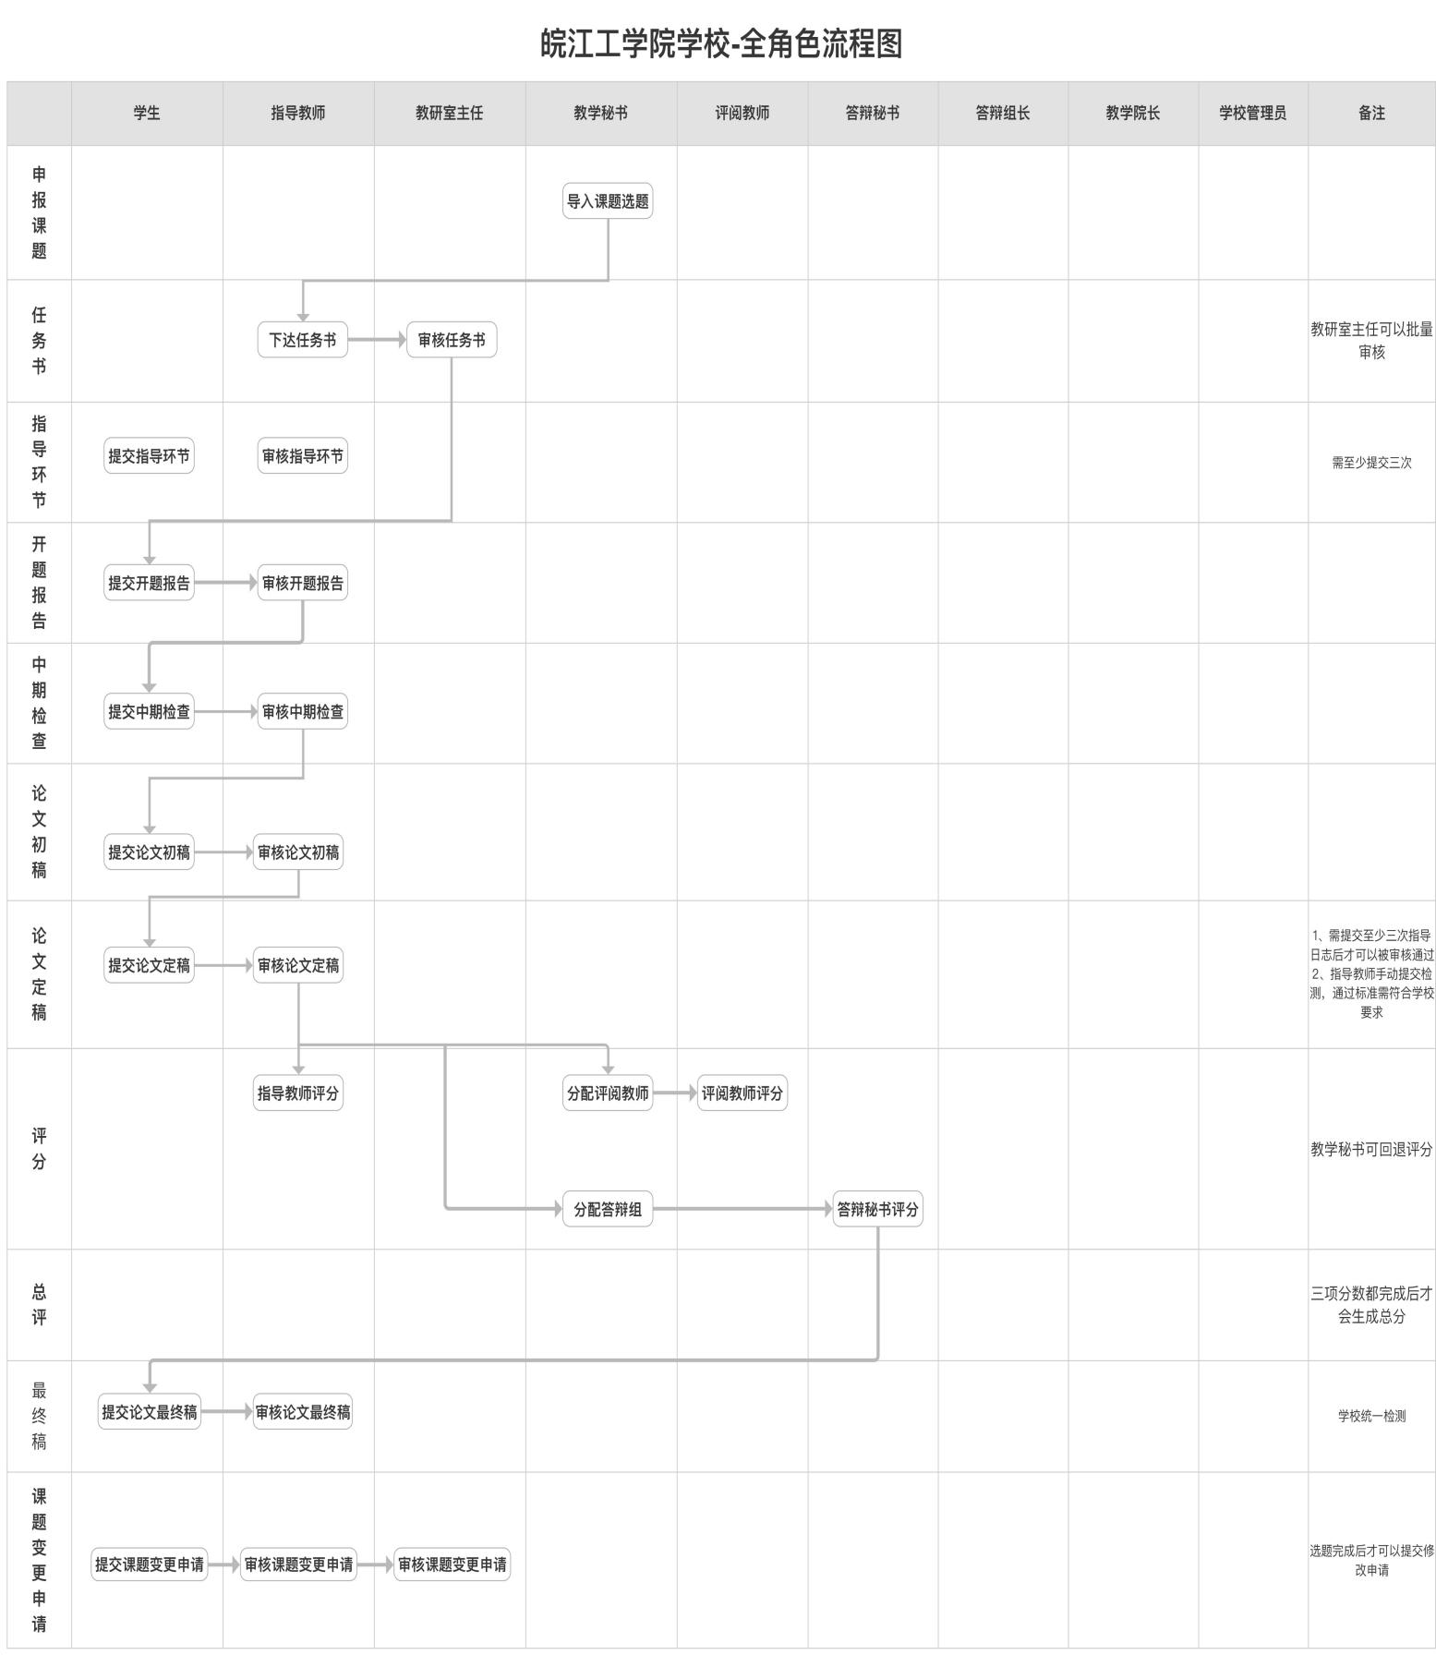

附录1-6： 毕业设计（论文）写作规范


毕 业 设 计（论 文）
（小初黑体居中，加粗，各空1字符，设计和论文选其一）

xxxxxxxxxxxxx
（小一号宋体居中加粗加下划线，标题行距为32磅）

专业年级
学 号
姓 名
指导教师
（横线内容宋体小3，单倍行距）

202x 年6月
中国 马鞍山

郑 重 声 明
（宋体2号加粗，居中，各空1字符）

本人呈交的毕业设计（论文），是在指导老师的指导下，独立进行研究工作所取得的成果，所有数据、图片资料真实可靠。尽我所知，除文中已经注明引用的内容外，本设计（论文）的研究成果不包含他人享有著作权的内容。对本设计（论文）所涉及的研究工作做出贡献的其他个人和集体，均已在文中以明确的方式标明。本设计（论文）的知识产权归属于培养单位。
（宋体小4号）

本人签名： 日期：

中文摘要示例：

摘 要
（黑体小2加粗，中间空2字符）
XXXXXXXXXXXXXXXXXXXXXXXXXXXXXXXXXXXXXXXXXXXXXXXXXXXXXXXXXXXXXXXXXXXXXXXXXXXXXXXXXXXXXX。
（字数300-400字）（宋体小4 ）（摘要和关键词之间空二行）

关键词：关键词1；关键词2；关键词3；关键词4；关键词5
（黑体小4加粗） （宋体小4）

ABSTRACT
（Times New Roman 小2加粗）

Based on the assumptions of the construction of Shanghai international shipping center, the Yangshan Port of Shanghai international shipping center had been implemented in 2002. So the shortage of the capacity of Shanghai Port and port-channel depth can be well handled.The construction of a 15m water depth of Yangshan Deepwater Port can guarantee a more powerful and solid status of Shanghai international shipping center . Yangshan Deepwater Port is mainly responsible for the transit loading and unloading tasks of its hinterland ,both within the ocean and near the ocean, international and domestic .The service object of the Yangshan Deepwater Port is positioned in a large container ship. According to projections, the capacity of the two arrangements of Yangshan port is 2.1 million TEUs,1.85 million TEU of International lines and 250 000 TEU of the extension lines.
（Times New Roman 小4）

Keywords（Times New Roman体小4 加粗）:Yang shan port;Plane project;Structure design;internal force calculation.（Times New Roman 小4）

目录示例:
目 录
（目录需自动生成，黑体小2加粗，居中，中间空2字符）

摘要 I
ABSTRACT II
第1章 ××××××× 1
1.1××× 1
1.2 ××× 2
1.2.1 ××× 3
1.2.2 ××× 4
1.3 ××× 4
第2章 ××× 8
2.1 ××× 8
2.2 ××× 8
参考文献 XX
致谢 XX
附录一（必要时） XX
附录二（必要时） XX

（一级标题宋体4号加粗，二级标题宋体小4，三级标题宋体5号，目录分级）

论文章节标题示例：

第1章 ×××××

（一级标题，黑体小2加粗，居中，段前为0.5行、段后为0.5行、1.5倍行距）

1.1×××××（二级标题，黑体4号加粗）
××××××××××××××××××××××××××××××××××××××××××××××××××××××××××××××××××××××××××××××××××××××××××××××××××××。
（正文 宋体小4，首行缩进2字符，正文行间距固定为1.5倍行距，字符间距为标准，段前段后均为0）
1.1.1 ×××××（三级标题，黑体小4号加粗）
××××××××××××××××××××××××××××××××××××××××××××××××××××××××××××××××××××××××××××××××××××××××××××××××。

--------章与章之间插入分页符----------

公式、图表示例：
1）表示例：
表1.1 堆场面积计算表（理工科适用样表）
 |  | 堆场容量（TEU） | 地面箱位数（TEU） | 堆场面积（㎡）
重箱（进口） | 普通重箱 | 23275 | 7162 | 105800
重箱（进口） | 冷藏箱 | 499 | 154 | 2300
重箱（进口） | 危险品箱 | 167 | 52 | 800
重箱（出口） | 普通重箱 | 7963 | 2450 | 36200
重箱（出口） | 冷藏箱 | 342 | 106 | 1600
重箱（出口） | 危险品箱 | 114 | 35 | 600
空箱（进口） |  | 3333 | 635 | 9400
空箱（出口） |  | 13334 | 2540 | 37600
注：（1）《港口装卸工艺学》P76，查得（表格注顶头书写，字体采用宋体小5）
（表按照章编号，例如第1章中的第1个表编号为表1.1，表名中文黑体5号、数字及字母Time New Roman体 5号，居中，表格内容宋体或Time New Roman体5号，段前、段后各0行间距。注意：表格采用开口式，即左右两边的边框线不显示）

表1.2 三种肌球蛋白/多糖混合凝胶的红外光谱数据（文科适用样表）

Treatment | FT-IR spectra numbers (cm⁻¹)
Treatment | PK1 | PK2 | PK3 | PK4
Myosin gel | 3439 | — | 1655 | 1106
Myosin+ 1% KCG gel | 3358 | 3006 | 1655 | 1131
Myosin+ 1% LBG gel | 3366 | 3006 | 1655 | 1106
Myosin+ 1% WSC gel | 3439 | — | 1655 | 1106
（表名中文黑体5号、数字及字母Time New Roman体 5号，居中，表格内容宋体或Time New Roman体5号，段前、段后各0行间距）（注意：表格采用开口式，即左右两边的边框线不显示）

--------章与章之间插入分页符----------

2）图示例：

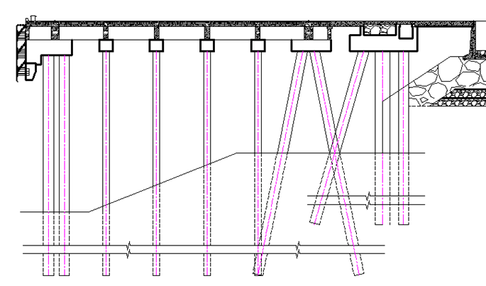
图1.1方案一结构形式
（图按照章编号，例如第1章的第1个图编号为图1.1，图名中文黑体5号、数字及字母Time New Roman体5号，居中，如图中还有图注，如1-横梁、2-纵梁等，建议设置字体为黑体小5）
3）公式示例：

$a^{2}+b^{2}=c^{2}$ （式1-1）
式中：a为XXX，单位为m³/s；
b为XXX，单位为m³/s；
c为XXX，单位为m³/s；
公式按照章编号，例如第1章中的第1个公式编号为（式1-1），第2个公式编号为（式1-2）。
公式必须使用公式编辑器编辑。如公式必须转行时，只能在+，—，×，÷，<，>处转行。公式编号在最右边列示（公式编号的数字为Time New Roman体小4），并加（）。公式上下分别要与正文空一行。公式的格式为Time New Roman体小4、行距20磅。对于公式的必要阐明应列于公式下方，格式为宋体5号（数字、字母和符号为Time New Roman体 5号），如示例所示。

--------章与章之间插入分页符----------

参考文献示例：

参考文献

（一级标题，黑体小2加粗，居中，段前为0.5行、段后为0.5行、1.5倍行距）
（空1行）
- 马建勋，梅占馨．筒仓在地震作用下的计算理论[J]．土木工程学报，1997，30（1）：25-30．
- Mohamed T.A., Ian D.M., Tarek T.A. A numerical investigation into thebehavior of ground-supported concrete silos ﬁlled with saturated solids [J]. International Journal of Solids and Structures, 2006, 43(13): 3723–3738.
- NagaiT., Kurata M., Nakamura T., Ito T., Fujiki K., Nakao M., et al. Properties of myofibrillar protein from Japanese stingfish (Sebastes inermis) dorsal muscle. Food Research International, 1999, 32(6), 401–405.
- 姚伯英，侯忠良．构筑物抗震[M]．第四版，北京：测绘出版社，1990．
- Skolink M I. Radar handbook［M］. 2nd， New York: McGraw-Hill, 1990.
- 汤明，余兆菊，兰琳，陈立富，张颖，张立同. 液态聚碳硅烷改性对固态聚碳硅烷纺丝和交联性能的影响[A]. 郭玉明. 第十四届全国复合材料学术会议论文集论文集名[C]. 北京：中国宇航出版社，2006：106-109.
- Emest C.H., John D.N. Experimental determination of effective weight of stored material for use in seismic design of silos [C]. ACI Journal Proceedings, 1985, 82(6): 828-833.
- 金宏. 导航系统的精度及容错性能的研究［D］. 北京：北京航空航天大学自动控制系，1998.
- GB/T 16159－1996，汉语拼音正词法基本规则[S]．
- 谢希德. 创造学习的新思路［N］. 人民日报，1998-12-25（10）.
- Kyungmoon N. Automatic landing system design using fuzzy logic[R]. Hefei: AIAA, 1998
- Pacs. The public-access computer systems forum［EB/OL］. University of Houston Libraries, 1989/1995.05.17.

（中文用宋体5号，英文用Time New Roman5号；左右对齐，22磅固定行距，悬挂缩进2.5字符，段前、段后均为0行间距）
（1.参考文献的序号尽量不要自动生成，手工输入比较好排版。2.参考文献每一句中间的多余的空格全部去掉。3.参考文献要有近3-5年的，中英文参考文献不得低于20篇）

致 谢

（一级标题，黑体小2加粗，居中，段前为0.5行、段后为0.5行、1.5倍行距）
【本页书写说明：致谢对象主要是指导教师、以及对完成毕业设计（论文）有直接贡献与较重要帮助的团体和人士。不得书写与论文工作无关的人和事。致谢词应谦虚诚恳，内容简洁明了，实事求是。】 例如：
本论文是在指导老师×××××××××××××××××××××××××××××××××××××××××××××××××××××××××××××××××××××××××××××××××××××××××××。
××××××××××××××××××××××××××××××××××××××××××××××××××××××××××××××××××××××。

（书写格式同正文）

附录一 （一级标题，黑体小2加粗，顶格，段前为0.5行、段后为0.5行、1.5倍行距）
（附录要另起一页）
其它未说明格式要求：

（1）页边距：上、下2.5厘米， 左、右3厘米；
（2）封面及郑重声明没有页眉页码。中英文摘要及目录没有页眉有页码，页码为大写罗马数字（I,II,III....），小5号字体。正文页眉（皖江工学院本科毕业设计（论文）），设计、论文二选一，宋体小5，页眉顶端距离1.5厘米，页码从1开始至附录连续编码，页脚底端距离1.75厘米。页眉页码均为单倍行距；参考文献、致谢、没有页眉有页码；
（3）图表中的文字均为单倍行距，表名与表在同一页，且在表格上方居中，图名与图在同一页，且在图的下方居中；
（4）文中所有数字和字母都是Time New Roman字体。如需下标或上标的应标识清楚，如：m²；
（5）一级标题（1），二级标题（1.1），三级标题（1.1.1），往下编号建议：1） （1） ① a，各级标题或序号后面均不带标点符号。一级标题（新章节、参考文献、致谢、附录等）均要另起一页；
（6）附录若为图表，则图名在图下方居中，黑体小2加粗，表名在表格上方居中，黑体小2加粗。

附录1-7：本科毕业设计（论文）答辩记录及评语表

皖江工学院
本科毕业设计（论文）答辩记录及评语表
专业班级： |  | 学号： | 姓名：
题目名称
内容涉及3个方面：提出论文尚存在的问题；记录所提问题（问题一般不少于3个，基本概念、简答、综合分析）；对回答的评价等。
答辩组成员签字：

年 月 日
注：每位学生答辩时间建议15分钟左右

附录1-8：本科毕业设计（论文）指导教师评语表
皖江工学院
本科毕业设计（论文）指导教师评语表
专业班级： 学号： 姓名：
从学生的完成情况、综合运用知识能力、研究方案的设计能力、研究方法和手段的运用能力、应用文献资料能力、数据分析能力、论文撰写的水平和规范性、论文最终查重率情况、技术或观点创新等方面详细阐述。

指导教师签字： 年 月 日

附录1-9：本科毕业设计（论文）评阅教师评语表
皖江工学院
本科毕业设计（论文）评阅教师评语表
专业班级： 学号： 姓名：
从选题及综合训练程度、学生的完成情况、综合运用知识能力、研究方案的设计能力、研究方法和手段的运用能力、应用文献资料能力、数据分析能力、论文撰写的水平和规范性、技术或观点创新等方面详细阐述。

评阅教师签字： 年 月 日

附录1-10：本科毕业设计（论文）成绩评分表
皖江工学院
本科毕业设计（论文）成绩评分表

专业班级： |  | 学号： |  | 姓名：
序号 | 考 核 项 目 |  |  |  | 满分 | 评分
一、指导教师评分 | 1.工作态度与纪律 |  |  |  | 10
一、指导教师评分 | 2.基本理论、基本知识、基本技能和外文水平 |  |  |  | 10
一、指导教师评分 | 3.实践创新能力、分析和解决问题能力 |  |  |  | 10
一、指导教师评分 | 4.毕业设计（论文）任务完成质量 |  |  |  | 10
一、指导教师评分 | 指导教师签字： 年 月 日
二、评阅教师评分 | 1.毕业设计（论文）质量（选题、学术水平等） |  |  |  | 10
二、评阅教师评分 | 2.论文写作规范性（逻辑性、写作水平、格式排版等） |  |  |  | 10
二、评阅教师评分 | 评阅教师签字： 年 月 日
三、答辩小组评分 | 1.毕业设计（论文）整体完成情况及答辩陈述质量 |  |  |  | 10
三、答辩小组评分 | 2.运用知识的能力与水平 |  |  |  | 15
三、答辩小组评分 | 3.答辩中回答问题的正确程度 |  |  |  | 15
四、总评成绩评定 | 百分制总评成绩
四、总评成绩评定 | 五级制总评成绩
四、总评成绩评定 | 答辩小组负责人签字： 年 月 日
注：总评成绩评定采用五级记分制评定成绩：优秀（90～100分）、良好（80～89分）、中等（70～79分）、及格（60～69分）、不及格（60分以下）

2 优秀毕业设计（论文）质量标准
一级指标 | 二级指标 | 质量标准
组织  管理 | 资格条件 | 推荐比例不超过本专业当年参加毕业设计（论文）学生总数的4%。且必须在最终成绩为优秀的学生中推荐校优。
组织  管理 | 材料要求 | 各学院推荐优秀毕业设计（论文）时，须提交材料包括：学生毕业设计（论文）原件（包括计算说明书、图纸等）及电子版、皖江工学院优秀毕业设计（论文）推荐表（模板见附录2-1）、本科优秀毕业设计（论文）推荐汇总表（见附录2-2）。对推荐的优秀毕业设计（论文），需要指导教师对毕业设计（论文）做出真实具体的评价，同时各学院应填写初步评语并签署意见。
选题 | 选题方向  和内容 | 参评毕业设计（论文）选题必须是“真题真做”，符合本专业的培养目标，符合本学科专业的发展，能够达到科学研究和社会实践能力锻炼的目的，能够理论联系实际，具有一定的科技、应用的参考价值。
选题 | 难易度 | 满足人才培养方案中对素质、能力和知识结构的要求，难易适中，工作量饱满。符合本专业教学基本要求，能达到综合训练的目的。
能力、  素质培养 | 查阅和  应用文献  资料能力 | 能独立查阅文献以及从事其他形式的调研，能独立检索中外文献资料，对资料进行分析、综合、归纳等整理，并能对所研究问题的现状进行综述，提出存在的问题或进一步发展的方向。
能力、  素质培养 | 综合运用  知识能力、  技能能力 | 能够综合应用所学专业知识和专业技能，对课题所研究问题进行分析、论述，研究目标明确，内容具体，且具有一定的深度。论文或设计反映出已掌握了较强的专业技能和研究设计方法，实践能力较强。
能力、  素质培养 | 创新意识与创新能力 | 毕业设计（论文）中有较强的创新意识，能够在前人工作的基础上，进行科学的分析与综合，提出新问题，探索解决问题的方法、手段有一定的特色或新意，结论有新见解。
方法  与  内容 | 方法与手段 | 能够熟练运用本专业设计或研究的方法、手段和工具，方法新颖、科学， 有创意；分析论证正确，实施方案设计合理。能够针对复杂问题，开发、选择与使用恰当的技术、资源、现代工程工具和信息技术工具，对复杂问题进行预测与模拟。
方法  与  内容 | 内容 | 毕业设计（论文）有较大实用价值。有实物作品、实际运行的系统或具有高复杂度的原型系统；已经得到应用或具有应用前景的成果。对所述问题有独到见解，角度新颖；对专业技术和社会发展等方面提出改进意见和政策建议。
撰写质量 | 写作水平 | 能够完整的反应实际完成的工作，概念清楚，数据可靠，计算准确，图纸表达正确，结构严谨，分析深入，结论正确。文字通顺，用语规范。
撰写质量 | 格式规范 | 符合本校的毕业设计（论文）写作规范要求，论文中的术语、格式、图表、数据、公式、引用、标注及参考文献均符合规范。
附录2-1：本科校级优秀毕业设计（论文）推荐表
皖江工学院 届本科校级优秀毕业设计（论文）推荐表
学院（公章）： 专业班级：
题目名称 |  |  |  | 字数 |  | 字
姓名（学号） |  | 指导教师 |  | 职称
指导教师推荐意见：（不少于100字）

指导教师（签名）：

年 月 日
学院推荐意见：

负责人（签名）：

年 月 日
学校教务部审核意见：

负责人（签名）：

年 月 日

附录2-2：校级优秀毕业设计（论文）汇总表
届*****学院校级优秀毕业设计（论文）汇总表
学院（盖章）：
序号 | 专业班级 | 姓名 | 学号 | 题目名称 | 指导教师

